登录进入长荣网站后弹出下框选择同意

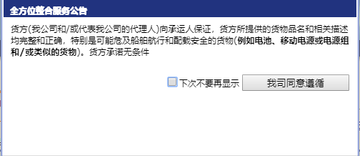

选择长荣的订舱服务：点击 e-booking

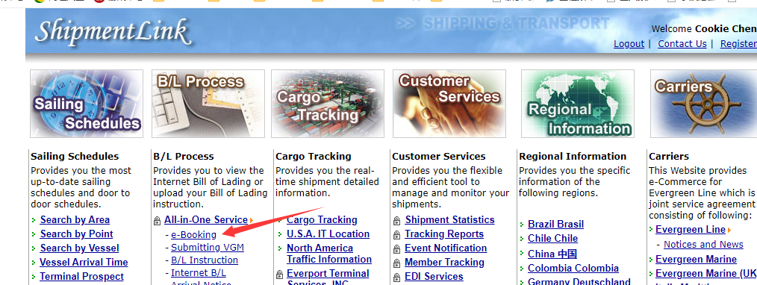

再次弹出公告和订舱界面

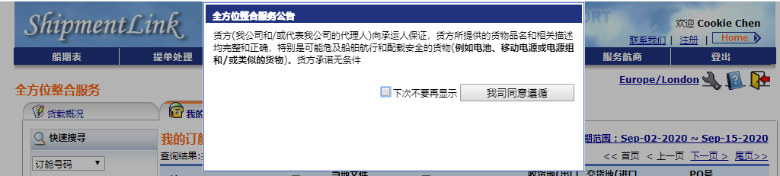

点击Create new booking

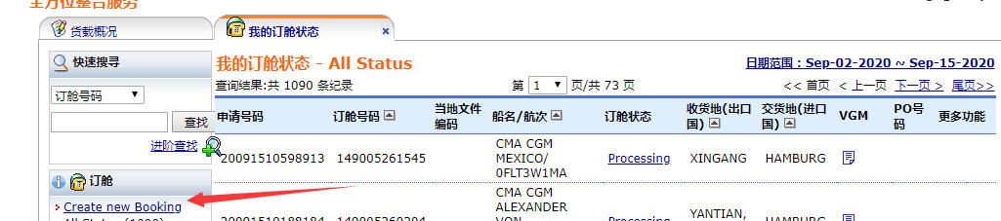

跳到订舱输入信息界面

